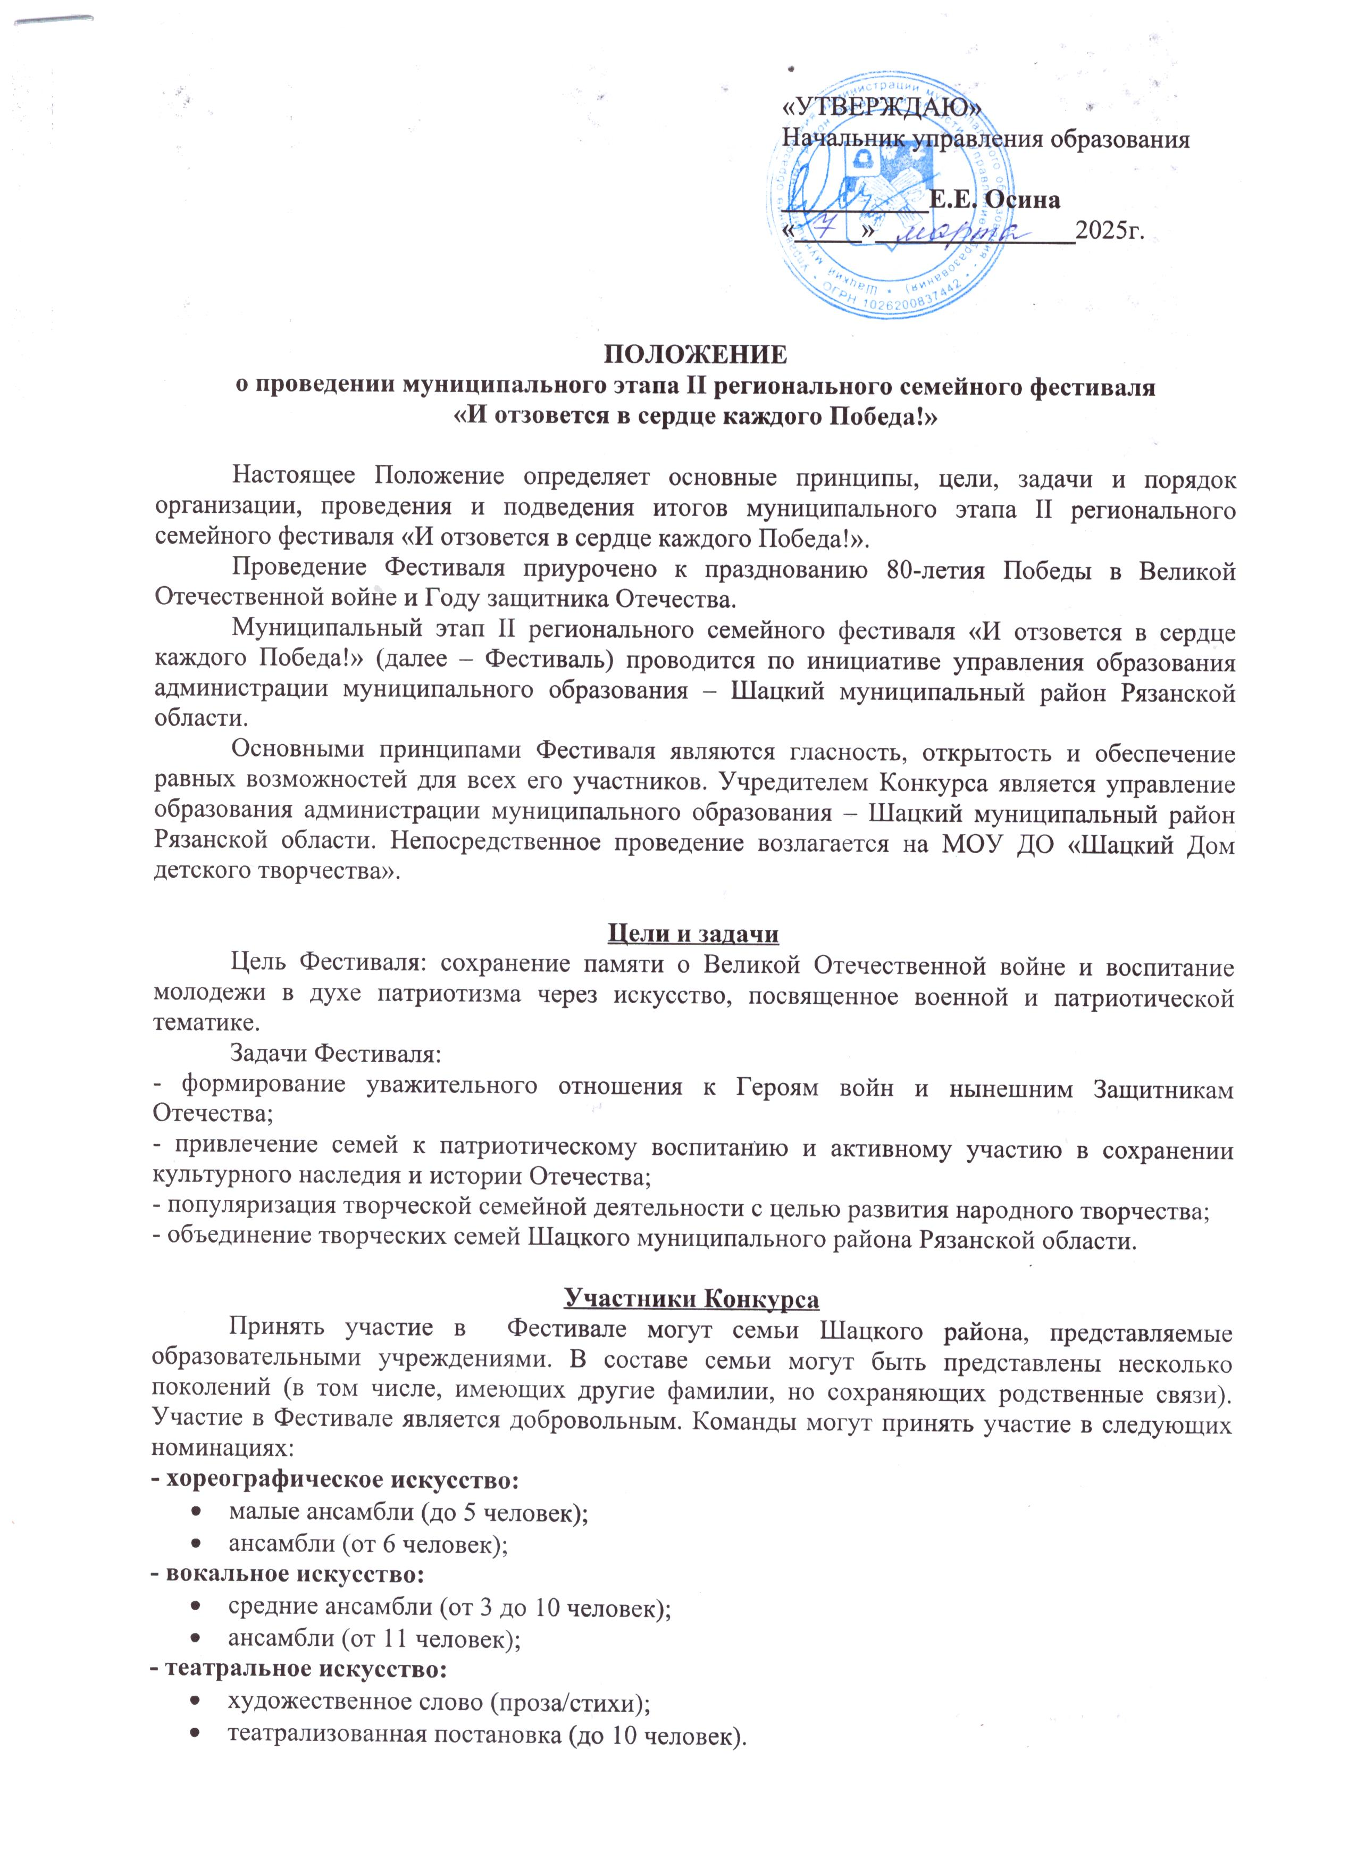
«УТВЕРЖДАЮ»
Начальник управления образования

___________Е.Е. Осина
«_____»_______________2025г.

ПОЛОЖЕНИЕ
о проведении муниципального этапа II регионального семейного фестиваля
«И отзовется в сердце каждого Победа!»

Настоящее Положение определяет основные принципы, цели, задачи и порядок организации, проведения и подведения итогов муниципального этапа II регионального семейного фестиваля «И отзовется в сердце каждого Победа!».
Проведение Фестиваля приурочено к празднованию 80-летия Победы в Великой Отечественной войне и Году защитника Отечества.
Муниципальный этап II регионального семейного фестиваля «И отзовется в сердце каждого Победа!» (далее – Фестиваль) проводится по инициативе управления образования администрации муниципального образования – Шацкий муниципальный район Рязанской области.
Основными принципами Фестиваля являются гласность, открытость и обеспечение равных возможностей для всех его участников. Учредителем Конкурса является управление образования администрации муниципального образования – Шацкий муниципальный район Рязанской области. Непосредственное проведение возлагается на МОУ ДО «Шацкий Дом детского творчества».

Цели и задачи
Цель Фестиваля: сохранение памяти о Великой Отечественной войне и воспитание молодежи в духе патриотизма через искусство, посвященное военной и патриотической тематике.
Задачи Фестиваля:
- формирование уважительного отношения к Героям войн и нынешним Защитникам Отечества;
- привлечение семей к патриотическому воспитанию и активному участию в сохранении культурного наследия и истории Отечества;
- популяризация творческой семейной деятельности с целью развития народного творчества;
- объединение творческих семей Шацкого муниципального района Рязанской области.

Участники Конкурса
Принять участие в Фестивале могут семьи Шацкого района, представляемые образовательными учреждениями. В составе семьи могут быть представлены несколько поколений (в том числе, имеющих другие фамилии, но сохраняющих родственные связи). Участие в Фестивале является добровольным. Команды могут принять участие в следующих номинациях:
- хореографическое искусство:
- малые ансамбли (до 5 человек);
- ансамбли (от 6 человек);
- вокальное искусство:
- средние ансамбли (от 3 до 10 человек);
- ансамбли (от 11 человек);
- театральное искусство:
- художественное слово (проза/стихи);
- театрализованная постановка (до 10 человек).

Структура и сроки проведения Фестиваля
Фестиваль проводится с 31 марта по 16 апреля 2025 года – отбор конкурсантов для участия на региональном уровне.

Порядок предоставления документов
Заявки на участие в Фестивале принимаются в МОУ ДО «ШДДТ» в электронном (e-mail: shddt@mail.ru, в формате WORD) и бумажном варианте до 14 апреля 2025 года.
В заявке указывается активная ссылка на видеоролик с возможностью его загрузки на облачном хранилище (Яндекс диск, Mail облако, Google диск и др.).
Внимание! Для участия в Фестивале необходимо подать заявку на сайте навигатора дополнительного образования Рязанской области в разделе «Мероприятия» - муниципальный этап II регионального семейного фестиваля «И отзовется в сердце каждого Победа!». https://р62.навигатор.дети/activity/1761/?date=2025-03-31

,,,,,,,,,,,,,,,,,,,,,,,,,,,,,,,,,,,,,,,,,,,,,,,,,,,,,,,,,
Номера должны соответствовать тематике Фестиваля: Великая Отечественная война 1941-1945 годов, патриотические песни или песни, посвященные России и малой Родине.

Критерии оценок
- хореографическое искусство:
- соответствие репертуара целям и задачам Фестиваля;
- исполнительское мастерство (техничность, музыкальность);
- композиционное построение номера;
- сценичность (пластика, костюм, реквизит, культура исполнения);
- подбор и соответствие музыкального хореографического материала;
- артистизм, раскрытие художественного творчества;
- соответствие номера заявленной номинации;

- вокальное искусство:
- соответствие репертуара целям и задачам Фестиваля;
- тембр и сила голоса;
- чистота интонации и качество звучания;
- уровень подготовки (сложность репертуара, чувство ритма);
- умение пользоваться микрофоном;
- эстетичность, исполнительское мастерство, артистизм, оригинальность;

- театральное искусство:
1. художественное слово (проза/стихи)
- соответствие целям и задачам Фестиваля;
- артистичность, эмоциональная выразительность;
- проживание материала, а не иллюстрация;
- техника речи, дикция;
- внешний (концертный) вид исполнителя;
2. театрализованная постановка (до 10 человек)
- соответствие целям и задачам Фестиваля;
- единство художественного решения и целостность художественного образа, постановочная культура и сценичность (гармоничное сочетание идеи произведения со средствами оформления (декорации, музыка, костюмы) и исполнения);
- актерское мастерство исполнителей.
Подведение итогов
Победители и призеры награждаются Дипломами управления образования. Итоги Фестиваля будут размещены на официальном сайте и странице ВКонтакте МОУ ДО «Шацкий Дом детского творчества». Победители будут направлены для участия во II региональном семейном фестивале «И отзовется в сердце каждого Победа!».

Заявка
на участие в муниципальном этапе II регионального семейного фестиваля
«И отзовется в сердце каждого Победа!»

Населенный пункт_________________________________________________________________
Коллектив:
Название коллектива_______________________________________________________________
Количество участников_____________________________________________________________
Контактный телефон_______________________________________________________________
Адрес электронной почты___________________________________________________________
Номинация_______________________________________________________________________
Название номера__________________________________________________________________

Хронометраж_____________________________________________________________________
Ссылка на видеоролик______________________________________________________________

Список участников коллектива:

№ п/п | ФИО | Год рождения | Член семьи

